Практическая работа №3

Тема: «Цикл с параметром»

**Задание 3-13**

Написать программу, которая выводит таблицу квадратов чисел от 11 до 19.

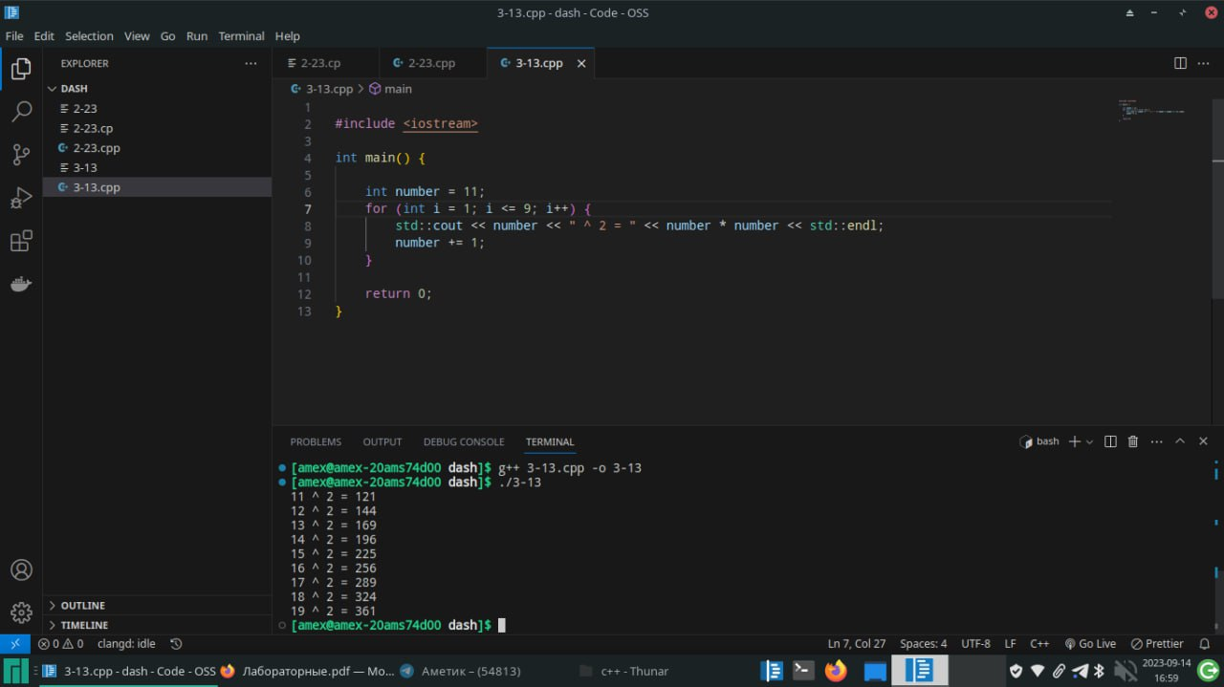

**Задание 3-18**

Написать программу, которая выводит таблицу значений функции y= –2,4x 2 + 5x – 3 в диапазоне от –2 до 2 с шагом 0,5.

**Задание 3-24**

